СЮЖЕТНО-РОЛЕВАЯ ИГРА «МЫ-ПОЖАРНЫЕ»

Задачи:
1. Закрепление знаний и умений о труде пожарных, на основе которых ребята смогут развить сюжетную, творческую игру;
2. Развитие интереса к игре;
3. Формирование положительных взаимоотношений между детьми;
4. Воспитание у детей уважения к труду пожарных, к людям разных профессий и желание оказывать помощь другим.
Игровой материал:
Набор подручных средств для тушения пожара детский огнетушители, топоры, детские ведерки, детские лопатки, шланг от пылесоса.
Двор: дом, колодец.
Детская мягкая игрушка кошки
Спецодежда – жилеты, ремни, каски, резиновые сапоги, рукавицы.
Пожарная машина. А чтобы было понятно, что это пожарная машина – приделайте к ней табличку «МЧС».
Телефон для диспетчера, тетрадь-журнал, ручка, красная кнопка на столе.
Подготовка к игре:
Закреплять в беседе по картине или в ходе просмотра мультфильмов на пожарную тематику.
Затем детям предлагается на отдельном занятии нарисовать пожарную машину, самих пожарных.
Также рекомендуется заранее проводить с детьми ознакомительные беседы о первичных средствах пожаротушения, как вызвать пожарных, закрепить с детьми знания своего домашнего адреса, номера телефона пожарной службы и т. д.
Затем педагогом организовываются различные игры, викторины, загадки на закрепление темы о деятельности пожарных.

Ход игры:
После предварительной работы, описанной выше, можно начинать игру.
Ребята, а вы когда вырастите, кем бы вы хотели стать?
А еще, какие профессии вы знаете?
А какая профессия самая главная?
Если кто-то заболел, мы отправляемся к… (врачу)
Если кушать захотел. Кто накормит нас? (повар)
Кто нас в садик привезет? (водитель автобуса или маршрутки)
Кто порядок наведет? (дворник, уборщица)
А о какой профессии эта загадка?
Победит огонь коварный, тот, кого зовут….(пожарный)
А когда нужны пожарные?
А почему возникает пожар?
А что нужно делать, если возник пожар?
А чем можно тушить огонь? (водой, землей, и т. д.)
Огонь приносит много бед, и тогда на помощь приходят люди разных профессий, и просто незнакомые люди.
Давайте мы представим. Что вы уже взрослые люди, которые очень друг другу нужны, особенно если кто-то попал в беду.
Ведущая:
1,2,3,4 –оказались мы в квартире.
Люди все тихонько спят, потихоньку все сопят.
Вдруг будильник зазвенел, больше спать не захотел.
Превратил он всех ребят… (в медсестру, врача, пожарного и т. д.)
Просыпается народ, на работу он идет (Звенит будильник, дети расходятся по своим рабочим местам).
Пожарные - в пожарную часть, переодеваются.
Диспетчер - в диспетчерскую, делает запись.
Водитель пожарной машины - в гараж пожарной части, переодевается, складывает инструменты в машину.
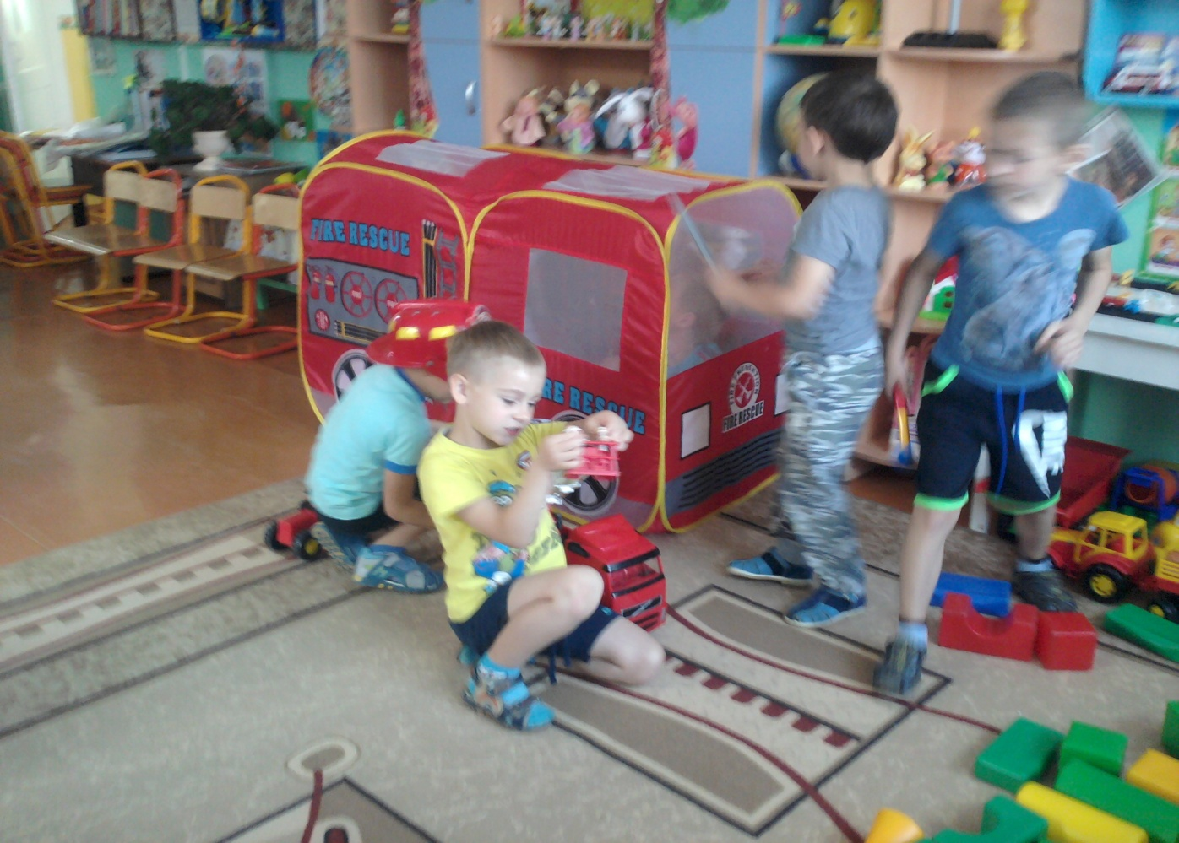
Врач и медсестра в поликлинике - надевают халаты, раскладывают медицинские инструменты, делают записи в медицинских карточках.
Прохожие прогуливаются с детьми по тротуару.
Тили-тили-тили бом
Загорелся кошкин дом. (Прикрепляется дому «пламя»)
Кошка выскочила, глаза вытращила…
Пламя встало выше крыши
Кошке путь пригородил.
Вот прохожие спешат
Ей помочь они хотят.
Что же делать, как нам быть
Как пожар им тушить
Надо 01 звонить.
Прохожие звонят диспетчеру, сообщают о пожаре. Диспетчер принимает вызов, уточняет адрес, сообщает пожарным, делает запись в журнале.
А пока пожарные прибудут
Не стоим сложа, мы руки
Кто с лопатой, кто с ведром
Быстро тушат кошкин дом.
Прохожие берут ведра, набирают воду, тушат огонь, копают детской лопаткой «землю» до приезда пожарных.
Ведущая: Днем ли, ночью, утром рано
Если что-то загорится
То пожарная команда
На подмогу быстро мчится,
В пять минут автомобили
До пожара докатились,
Стали строем у ворот,
Подключили шланг упругий,
И, раздувшись от натуги,
Он забил, как пулемет.
Широко бушует пламя.
Разметавшись языками,
Лижет ближние дома.
Отбивается Кузьма,
Ищет пламени дорогу,
Кличет младших на подмогу,
И спешат к нему на зов
Трое рослых молодцов.
Топорами балки рушат,
Из брандспойтов пламя тушат.
Черным облаком густым
Под ногами вьется дым. (Пожарные действуют)
Пламя ежится и злиться
Убегает, как лисица.
А струя издалека
Гонит зверя с чердака. (Убирается «пламя» с дома)
Плачет Кошечка навзрыд,
А Кузьма ей говорит:
(Командир пожарной охраны)
«Не зальешь огня слезами,
Мы водой потушим пламя.
Будешь жить да поживать,
Только, чур – не поджигать!
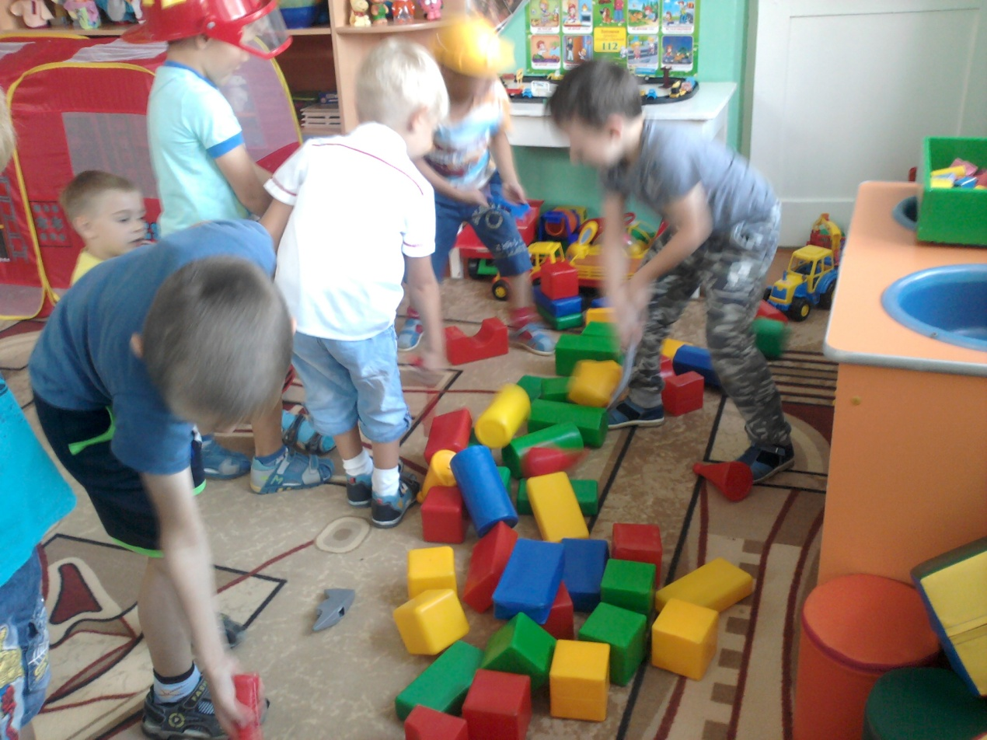
Ведущая: А у кошечки беда лапка обгорела, срочно вызывать врача, скорой помощи нужно. Быстро помощь скорая приехала на вызов. Кошечке помощь оказала, и Кузьму перевязала.
Командир делает вызов «скорой помощи». Водитель «скорой помощи» берет руль подъезжает к «поликлиники». Медсестра берет сумку с медицинскими принадлежностями и с врачом «едут» на вызов. Врач осматривает пострадавшую кошечку. Медсестра и врач перевязывают кошечке лапку, отдают кошечку прохожим и уезжают в поликлинику. Пожарные собирают инструменты, складывают в машину и уезжают в пожарную часть.
Ведущая:
Дело сделано. Отбой.
Вот Кузьма в помятой каске.
Голова его в повязке,
Лоб в крови, подбитый глаз —
Да ему не в первый раз.
Поработал он недаром —
Славно справился с пожаром.
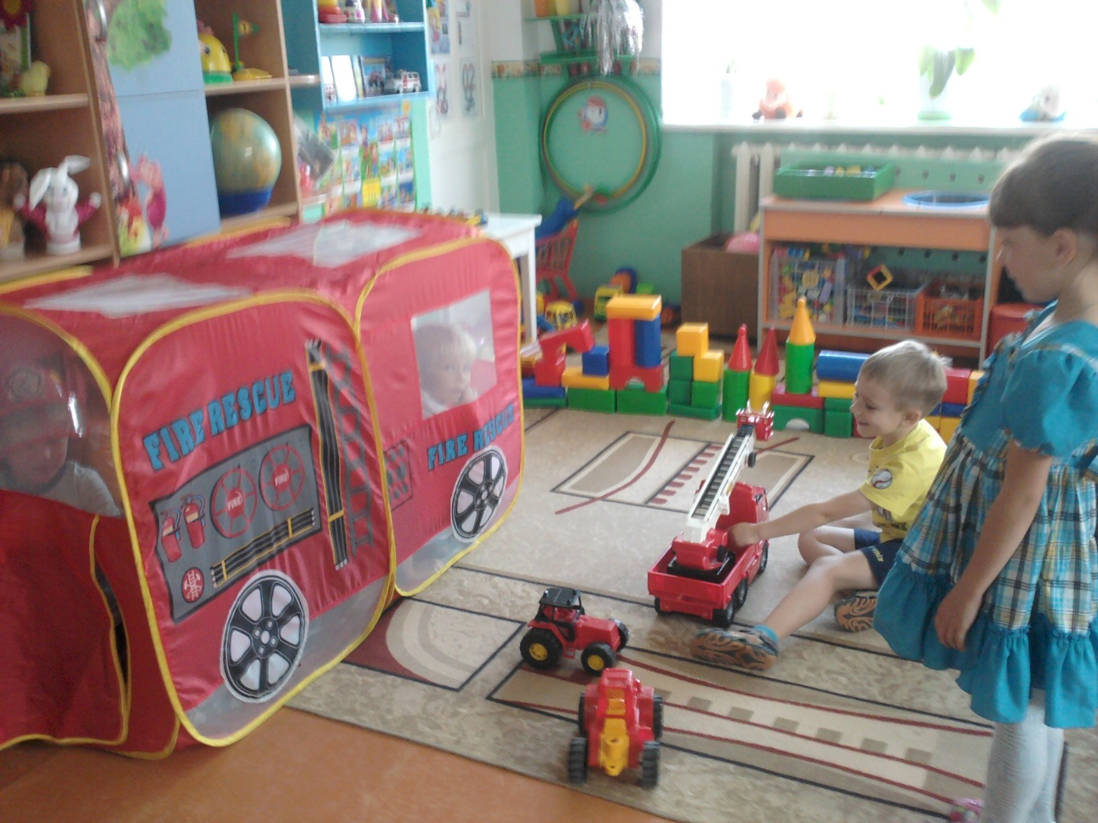
Ведущая: Пожарные мчаться в пожарную часть, чтоб снова людей от пожара спасать. Скорая помощь мчится в больницу, чтоб снова лечить И Машу и Нину. А кошку прохожие взяли к себе домой, чтоб правилам пожарной безопасности ее научить.
Пожарные переодеваются (снимают жилет, каску, сапоги, рукавицы) всё складывают на свои места.
Врач и медсестра – снимают халаты. Складывают медицинские принадлежности по местам.
Водители пожарной части, скорой помощи ставят машины в гаражи.
Прохожие и все отправляются по «домам» на свои места.
Вот рабочий день закончен.
Возвратились все домой
И будильник вновь звенит
Возвращает всех ребят - в детский сад.
Ребята, а почему у кошечки дом сгорел?
А кто ей помог?
КРЕПКО ПОМНИТЕ ДРУЗЬЯ, ЧТО ИГРАТЬ С ОГНЕМ НЕЛЬЗЯ!
Ведущая: Дорогие ребята запомните сами и расскажите своим знакомым и друзьям. Что правила пожарной безопасности нужно знать и обязательно их выполнять.

